Развивающая предметно-пространственная среда (РППС)
Одним из главных показателей качества дошкольного образования является предметно–пространственная развивающая среда, созданная в соответствии с требованиями ФГОС ДО, выполняющую образовательную, развивающую, воспитывающую, стимулирующую, организационную, коммуникативную функции и работающую на развитие самостоятельности и самодеятельности ребенка. Является основным средством формирования личности ребенка, источником его знаний и социального опыта.
Образовательное пространство в старшей группе создано таким образом, что дает возможность эффективно развивать индивидуальность каждого ребенка с учетом его склонностей, интересов, уровня активности.

Театрализованный центр – центр сюжетно-ролевых игр, игр-драматизаций – важный объект развивающей среды, объединить детей интересной идеей. В театральном уголке размещаются различные виды театра - кукольный, пальчиковый, настольный музыкальные инструменты. Атрибуты к играм подбираются так, чтобы создать условия для реализации интересов детей в разных видах игр. Подобранный игровой материал позволяет комбинировать различные сюжеты, создавать новые игровые образы.
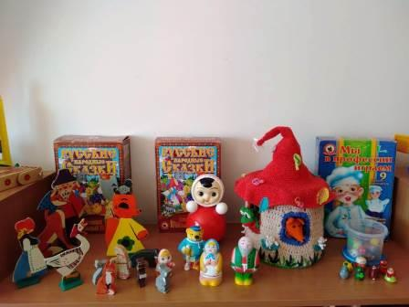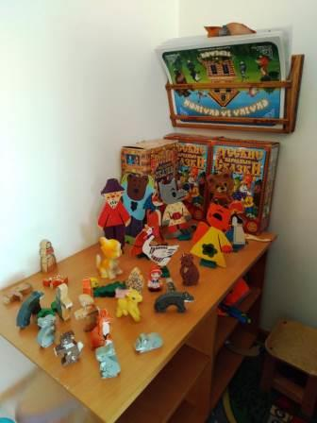
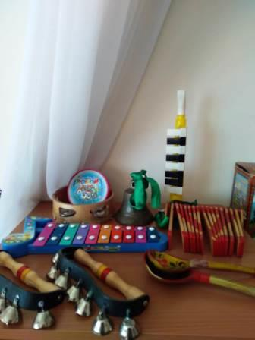

Экологический центр – Служит не только украшением группы, но и местом для саморазвития дошкольников. У детей формируются предпосылки экологического сознания, развивается экологическая культура, познавательный интерес к экологии, проблемам природы, желание и стремление разрешить некоторые из экологических проблем, доступными ребенку – дошкольнику средствами.
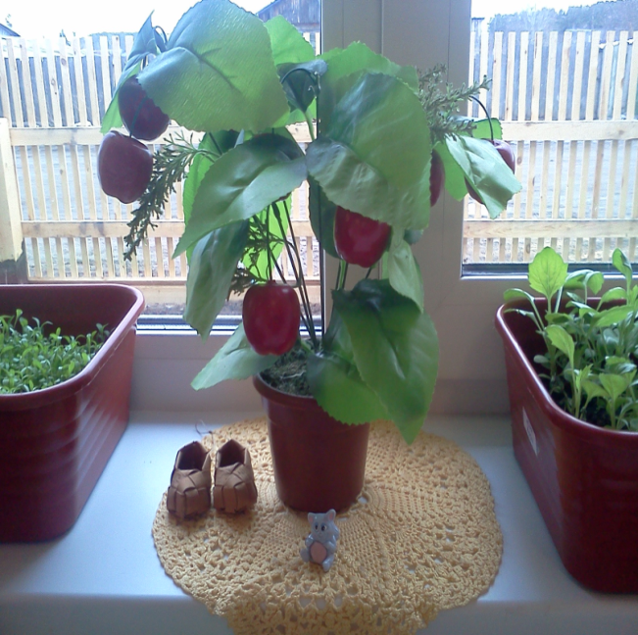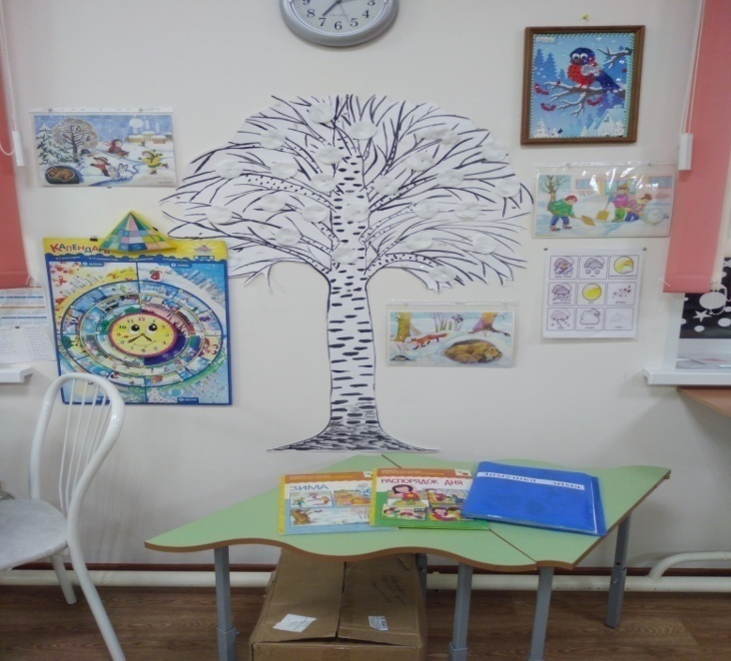
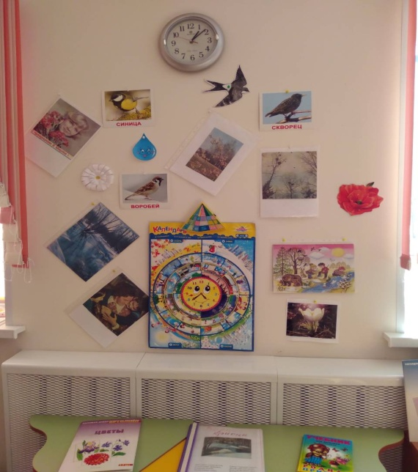 Центр пополняется пособиями, наглядным и демонстрационным материалом приобретенным и изготовленным совместно детьми и родителей группы

Центре сюжетно – ролевых игр
В центре сюжетно – ролевых игр расположены: сюжетные игрушки, изображающие животных и их детёнышей, игрушки транспортные (машины разного размера и назначения, коляски), игрушки для развития предметных действий, ролевые атрибуты к играм имитациям и сюжетным играм, куклы и одежда для них. «Кукольный уголок»: диван, кроватка с постельными принадлежностями, кухонный стол, раковина, плита, шкаф для посуды, набор кухонной посуды.
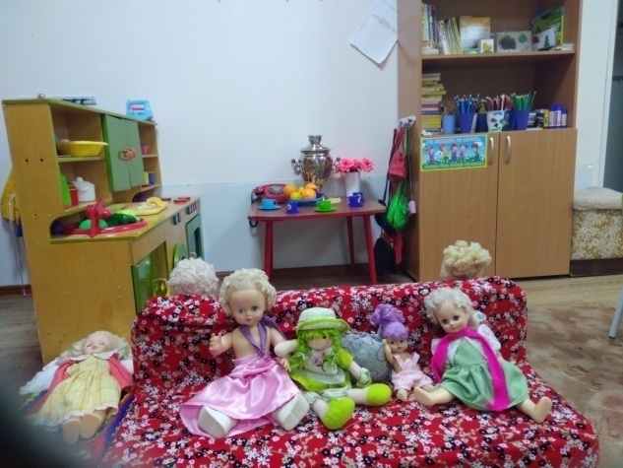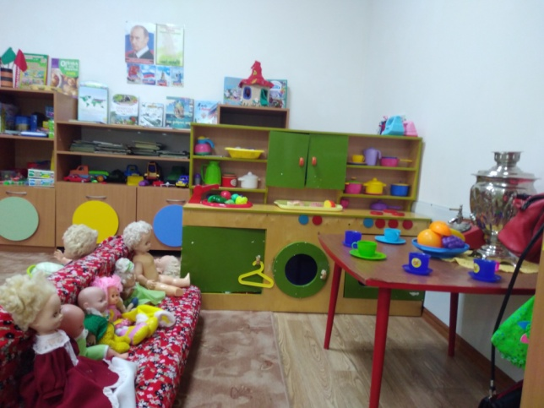
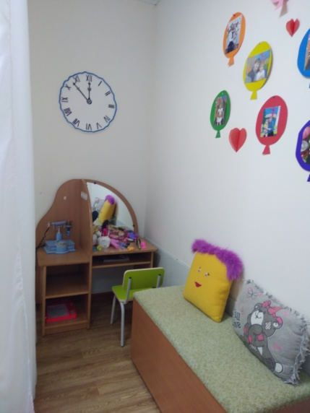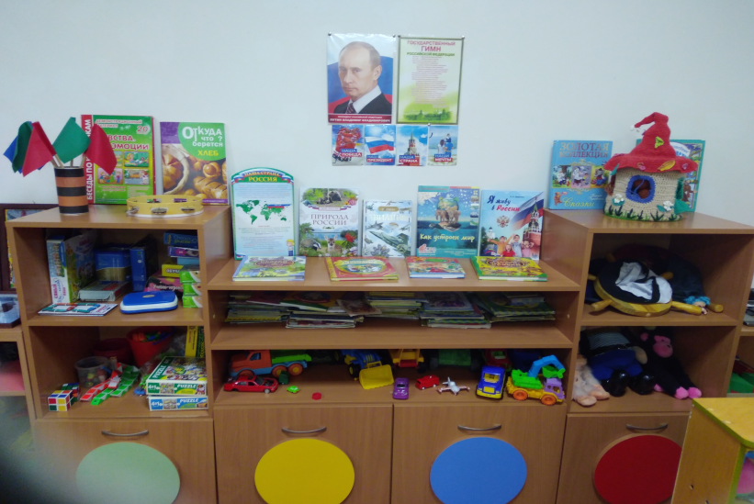
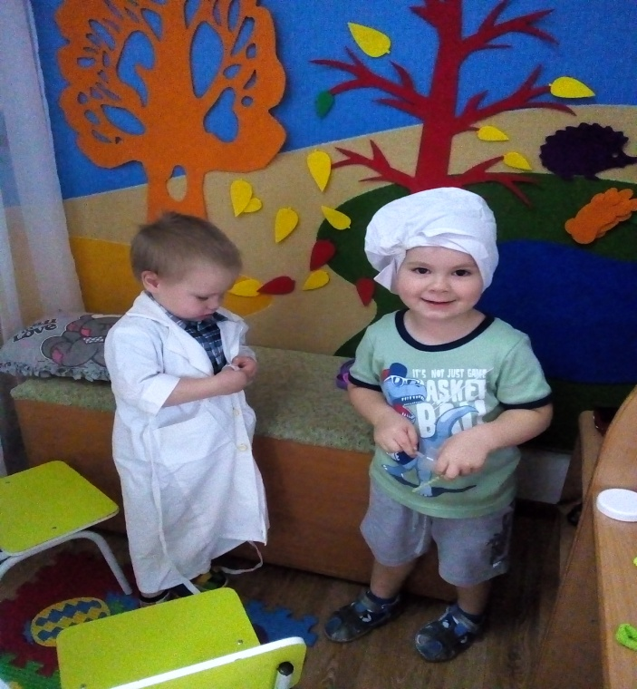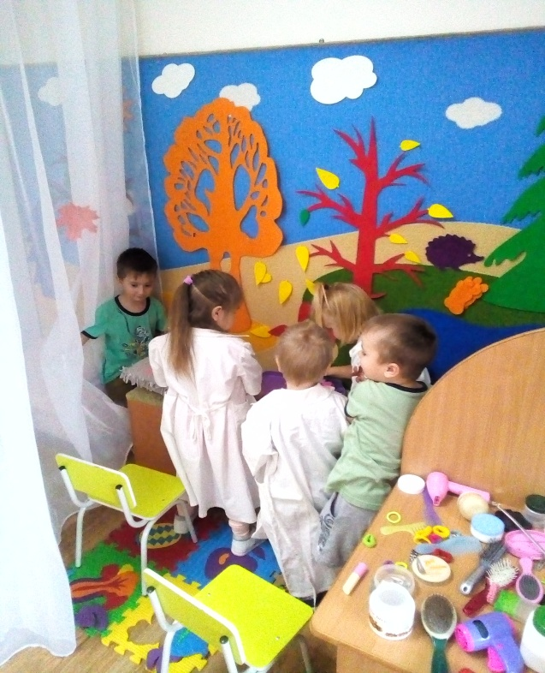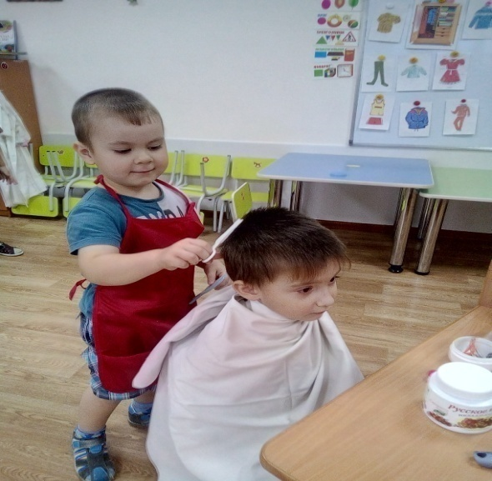

Центр конструирования и строительных игр. Содержит разнообразный строительный материал, который находится в свободном доступе для детей, настольный конструктор (мелкий строительный материал из дерева), крупные объемные геометрические формы 4-х цветов, фигурки для обыгрывания построек, наборы фигурок диких и домашних животных.
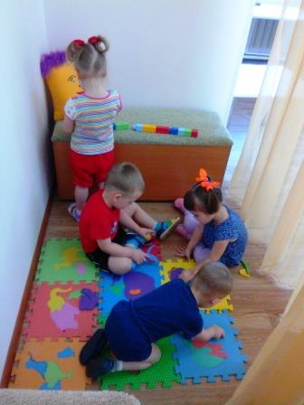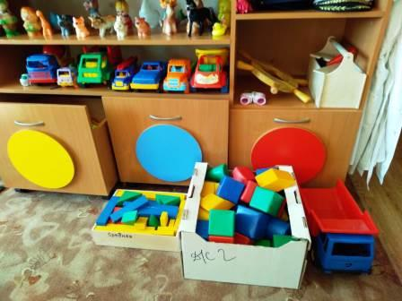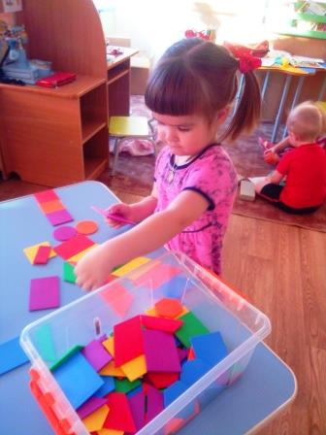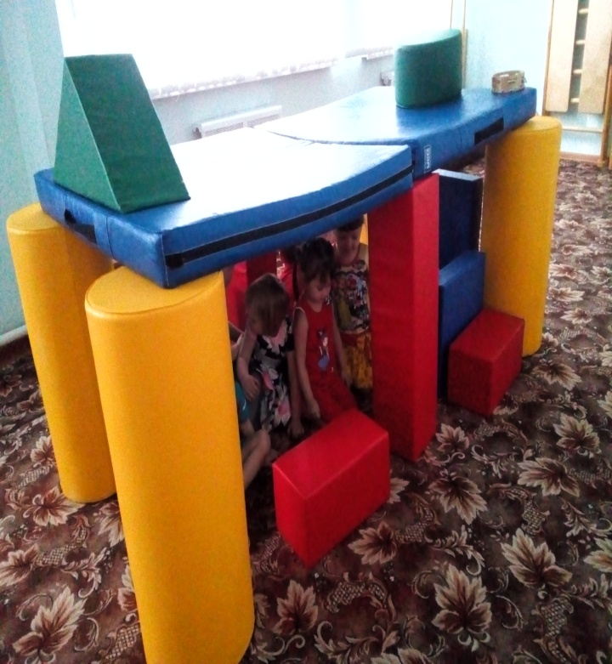

Центр
Центр экспериментирование. Способствует - развитию познавательно – исследовательской деятельности детей, обогащает представления об окружающем мире, обеспечивает успешное интеллектуальное и личностное развитие ребёнка.
Для детского исследования и экспериментирования в центре созданы самые разнообразные природные и бросовые материалы: мел, песок, глина, камни, ракушки, перья, уголь, микроскопы, глобус, а также лабораторное оборудование – все это вызывает у детей особый интерес. Для познавательного развития детей я подбираю специальную детскую литературу, алгоритмы проведения опытов.
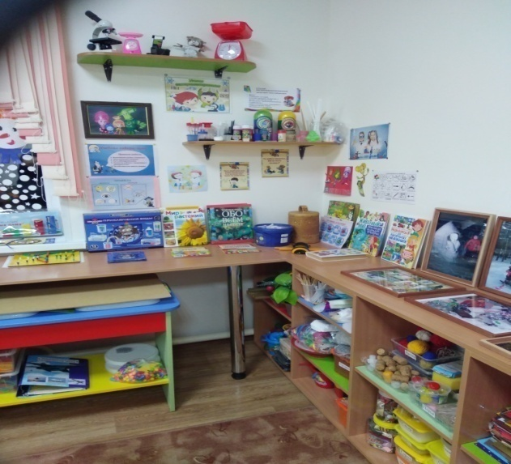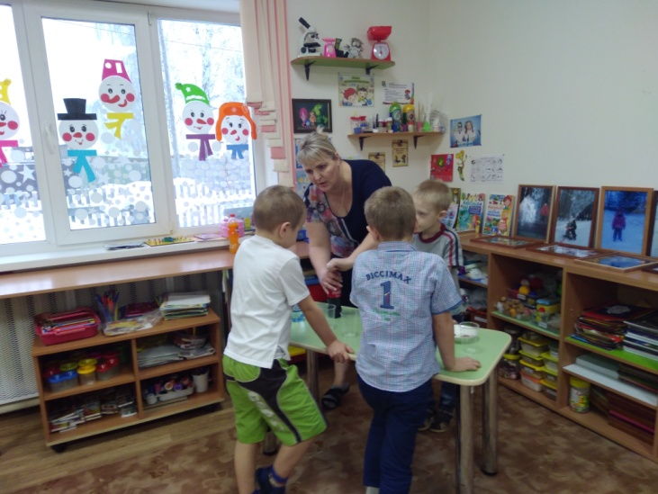
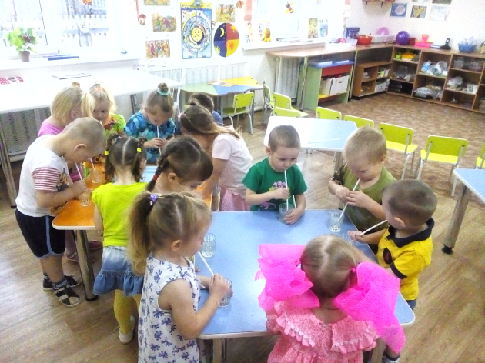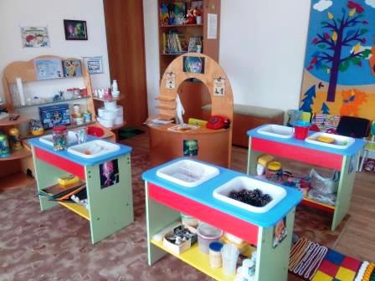
Центр творчества.
В данном центре дети могут самостоятельно лепить, рисовать, развивая творчество, воображение и мелкую моторику рук.
Материалы: альбомные листы для рисования, цветные карандаши, гуашь, кисти, пластилин, салфетки, баночки – непроливайки для промывания кистей от красок, светлая магнитная доска для демонстрации рисунков детей.
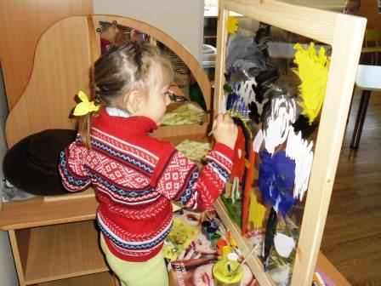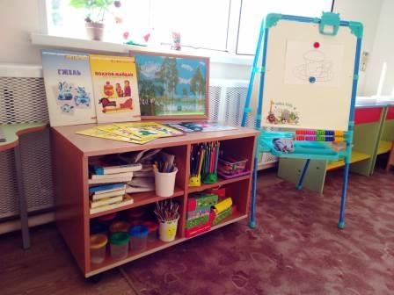
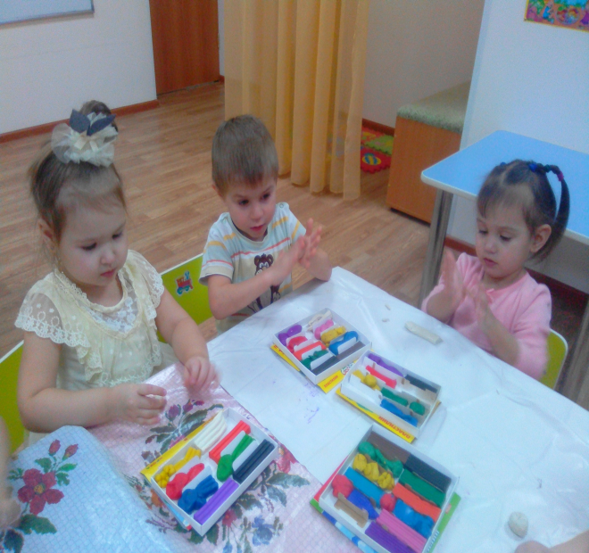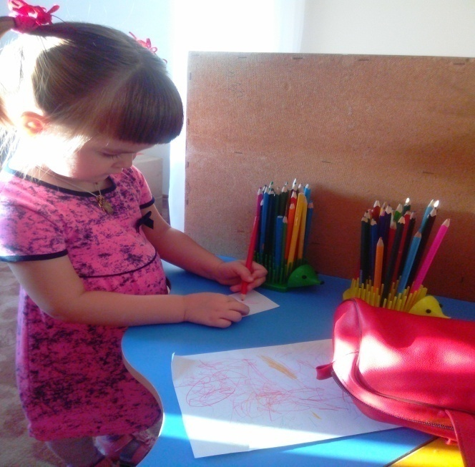

Центр двигательной активности
Пользуется популярностью у детей, поскольку реализует их потребность в самостоятельной двигательной активности, совместных движениях со сверстниками, свободного использования спортивного инвентаря и физкультурного оборудования. Занимаясь, дети закрепляют разные виды движений. Центр укомплектован дидактическими играми, разноцветными кеглями, кольцебросом, мячами разной величины, скакалками. Все это оказывает благоприятное влияние на физическое и умственное развитие, состояние здоровья детей.
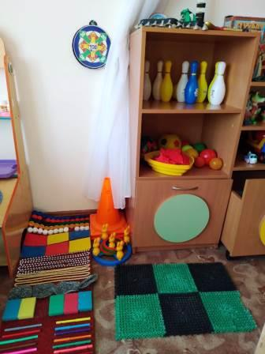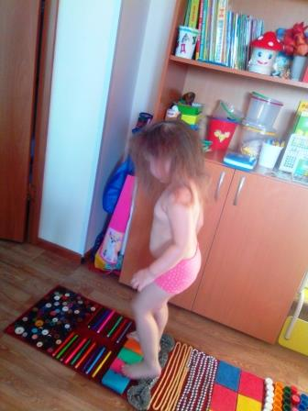
Таким образом, развивающая предметно-пространственная образовательная среда нашей группы направлена на создание социальной ситуации развития для воспитанников и гарантирует охрану и укрепление физического и психического здоровья детей, обеспечивает их эмоциональное благополучие.

